**Sistem Operasi Windows Lanjutan**

**Pokok Bahasan**

* Mengenal komponen pada sistem Windows
* Memahami komponen dasar pada Windows

**Tujuan Belajar**

Setelah memahami ini sistem operasi mahasiswa diharapkan mampu:

* Mahasiswa dapat melakukan mengoperasikan komponen dasar pada sistem windows
* Mahasiswa dapat mengoperasikan sistem Windows

**Dasar Teori**

Microsoft Windows. atau yang lebih dikenal dengan sebutan Windows adalah keluarga sistem operasi. yang dikembangkan oleh Microsoft, dengan menggunakan antarmuka berbasis grafik (graphical user interface). Sistem operasi Windows telah berevolusi dari MS-DOS, sebuah sistem operasi yang berbasis modus teks dan command-line. Windows versi pertama, Windows Graphic Environment 1.0 pertama kali diperkenalkan pada 10 November1983, tetapi baru keluar pasar pada bulan November tahun 1985, yang dibuat untuk memenuhi kebutuhan komputer dengan tampilan bergambar. Windows 1.0 merupakan perangkat lunak 16-bit tambahan (bukan merupakan sistem operasi) yang berjalan di atas MS-DOS (dan beberapa varian dari MS-DOS), sehingga ia tidak akan dapat berjalan tanpa adanya sistem operasi DOS. Versi 2.x, versi 3.x juga sama. Beberapa versi terakhir dari Windows (dimulai dari versi 4.0 dan Windows NT 3.1) merupakan sistem operasi mandiri yang tidak lagi bergantung kepada sistem operasi MS-DOS. Microsoft Windows kemudian bisa berkembang dan dapat menguasai penggunaan sistem operasi hingga mencapai 90%.

**Praktikum**

**Proses file sharing pada windows**

1. **Proses file sharing pada windows**

Pilih Start 🡪 klik 

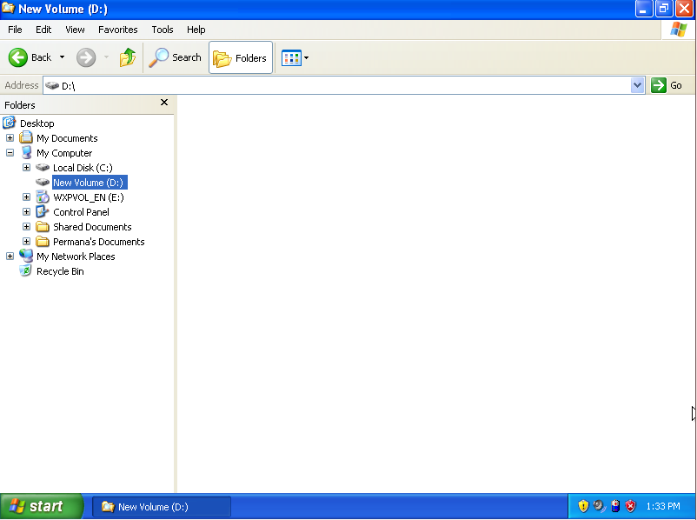

Klik kanan 🡪 New 🡪 Folder. Tuliskan nama NIM kalian

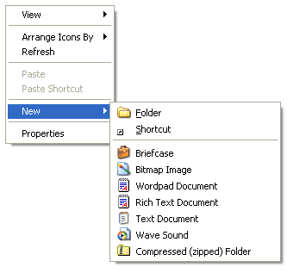

Klik kanan pada Folder yang sudah dikasih nama NIM kalian pilih

Sharing and Security... maka akan keluar jendela baru

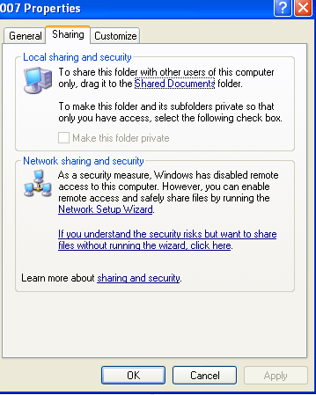

Silahkan piliah **if you un derstand.....** maka akan tampil jendela baru

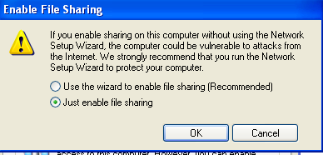

Silahkan tekan ok

Cek list pada  dan tekan tombol OK, maka akan muncul gambar . Berarti file sudah bisa dilihat oleh orang lain.

1. **Cara pengecekan dari komputer lain**

Klik maka akan tampil gambar . Silahkan

Untuk mengecek data silahkan tambahkan sembarang file pada folder yang kalian sharing, kemudian buka dengan cara mengakses , apakah filenya ada.

1. **Cara pengecekan dari komputer lain versi ke 2**

Buka run 🡪 cmd 🡪 ketikan perintah ipconfig pada layar hitam

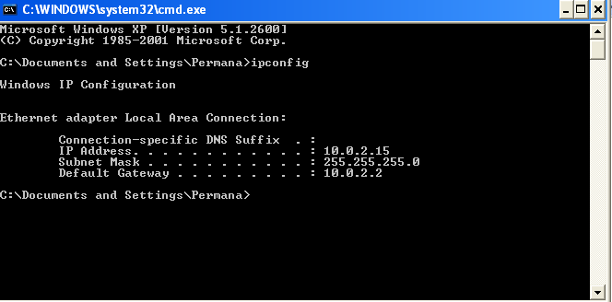

Ingat betul-betul ip address nya barapa, CATATAN setiap ip address pasti berbeda-beda

Buka kembali run 🡪 ketikan \\10.0.2.15

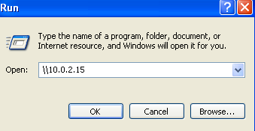

Maka akan tampil seperti berikut

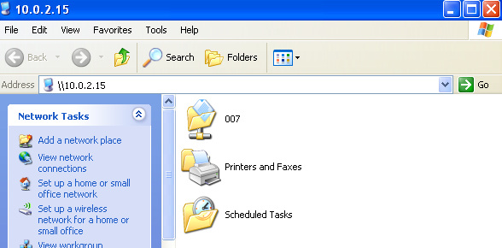

1. **Mencoba membuat pesan ke PC lain**

Klik 🡪 Start 🡪 Control Panel, kemudian pilih 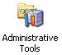 , kemudian pilih . Cari  silahkan klik. Maka akan tampil gambar dibawah ini.

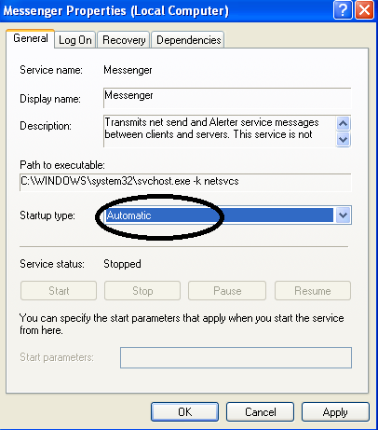

Silahkan tekan OK kemudian buka kembali  dan tekan tombol Start

1. **Mencoba mengirimkan pesan**

Buka 🡪 run 🡪 cmd

Masukan perintah pada layar hitam atau Command Prompt

net send 10.0.2.15 pesan 🡺 contah



Maka pesan tersebut akan mengirimkan ke alamat 172.20.10.248 dengan pesan a

Perhatikan pada si penerima, maka akan muncul seperti gambar berikut

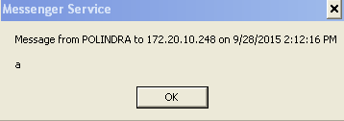

1. **Mengubah tampilan icon Folder**

Klik kanan pada Folder 🡪 Properties 🡪 Costomize 🡪 Change Icon 🡪 OK. Silahkan pilih sesui keinginan

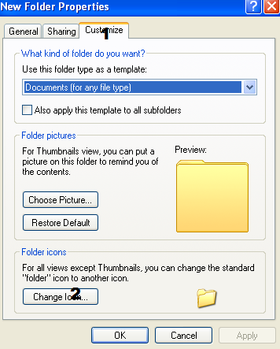

1. **Menyembunyikan Folder**

Klik kanan pada Folder 🡪 Properties 🡪 centang Hidden 🡪 OK

1. **Melihat folder yang di hidden**

Klik Tools 🡪 Folder Options.. 🡪 View

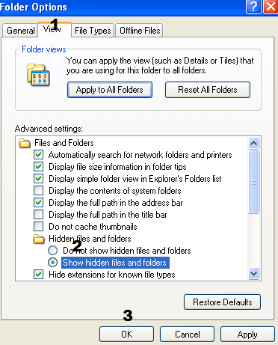

1. **Tugas**
2. Silahkan buat folder yang kalian sharing dengan nama “willy_nim kalian” kemudian folder tersebut bisa diambil data/filenya dan bisa ditambahkan data/file.